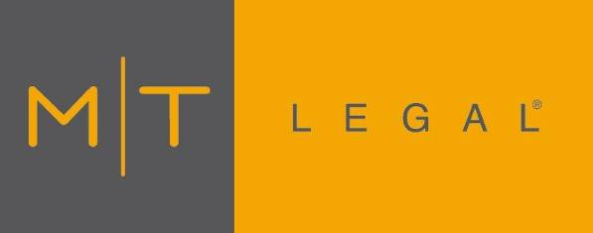

3. dubna TISKOVÁ ZPRÁVA

JUDr. Petr Novotný zahájil seminář magazínu Profit

JUDr. Petr Novotný LL. M., partner advokátní kanceláře MT Legal, která je členem Asociace pro veřejné zakázky, zahájil sérii regionálních odborných seminářů pořádaných magazínem Profit, seznámením přítomných s praktickými dopady novely zákona o veřejných zakázkách

V pražském hotelu Clarion se 12. března 2013 uskutečnila první z řady konferencí, které se v letošním roce chystá Profit uskutečnit. Seminář „Jak pomocí elektronických tržišť efektivně nakládat s veřejnými zakázkami“ si kladl za cíl seznámit účastníky s vlivem novely zákona o veřejných zakázkách (ZVZ) na způsob zadávání a výběr dodavatelů v praxi a přiblížit nakládání s veřejnými zakázkami prostřednictvím elektronických tržišť. Příspěvek JUDr. Petra Novotného mimo jiné vysvětlil některé z důvodů špatných výsledků studie o dopadu novely ZVZ. Jedním z nich je snížení limitu pro povinné vypsání tendru dle ZVZ, na které není zákon koncipován. S procesem je nadále spojená nutnost poměrně náročných administrativních kroků (ustanovení hodnotících komisí či zpracování poměrně komplikovaných protokolů apod.), které zpomalují a znesnadňují celý průběh zadávacích řízení.

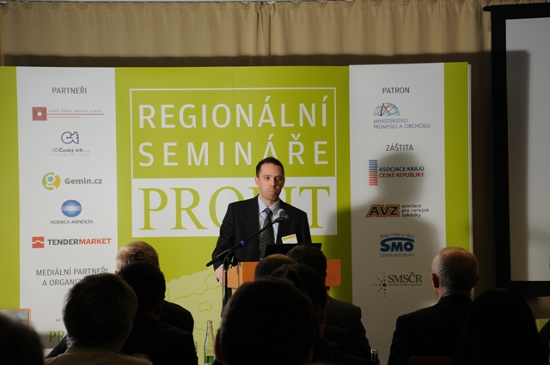

Na semináři přednášel JUDr. Petr Novotný LL.M., partner MT Legal

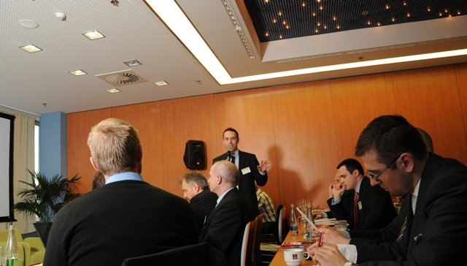

Na semináři přednášel JUDr. Petr Novotný LL.M., partner MT Legal

Pro více informací kontaktujte:

Crest Communications a.s.
Marcela Štefcová
Account Manager
tel.: + 420 222 927 125
e-mail: marcela.stefcova@crestcom.cz
www.crestcom.cz

Poznámka pro editory
Advokátní kancelář MT Legal se zabývá především oblastí veřejného investování se zaměřením na zadávání veřejných zakázek, udělování koncesí a uzavírání koncesních smluv (PPP), veřejnou podporu a EU fondy. Služby v oblasti veřejného investování jsou doplněny službami v oblasti korporátního a závazkového práva, občanského práva, práva duševního vlastnictví se zaměřením na informační technologie, stavebního práva, práva v oblasti vodohospodářských infrastruktur, pracovního práva a práva ES/EU. MT Legal využívá více než patnáctiletých zkušeností jednotlivých členů právnického týmu. Advokátní kancelář MT Legal získala certifikát kvality ISO 9001:2008 udělený společností NQA, která je členem skupiny NICEIC Group Limited. MT Legal patří jako jediná advokátní kancelář v ČR mezi 24 000 registrovaných společností u NQA .
Advokátní kancelář MT Legal, s.r.o. získala prestižní ocenění ČEKIA Stability Award 2009, čímž je zařazena mezi TOP 100 nejstabilnějších firem v ČR dle ČEKIA Stability Rating 2009. MT Legal se již podruhé umístila mezi pět nejlepších advokátních kanceláří v oblasti veřejných zakázek v České republice, a to na základě výsledků soutěže Právnická firma roku pořádané společností EPRAVO.CZ pod odbornou záštitou České advokátní komory, záštitou předsedy vlády ČR a ministra spravedlnosti ČR.

